ГУАП

КАФЕДРА ВЫЧИСЛИТЕЛЬНЫХ СИСТЕМ И СЕТЕЙ

ОТЧЕТ   
ЗАЩИЩЕН С ОЦЕНКОЙ

ПРЕПОДАВАТЕЛЬ

|  |  |  |  |  |
| --- | --- | --- | --- | --- |
| Старший преподаватель |  |  |  | Н.А. Соловьева |
| должность, уч. степень, звание |  | подпись, дата |  | инициалы, фамилия |

|  |
| --- |
| ОТЧЕТ О ЛАБОРАТОРНОЙ РАБОТЕ |
| ОБЪЕКТНО-ОРИЕНТИРОВАННОЕ ПРОЕКТИРОВАНИЕ ПРОГРАММНОГО ОБЕСПЕЧЕНИЯ ИНФОРМАЦИОННОЙ СИСТЕМЫ. РАЗРАБОТКА ДИАГРАММ СОСТОЯНИЙ |
| по курсу: ТЕХНОЛОГИЯ ПРОГРАММИРОВАНИЯ |
|  |
|  |

РАБОТУ ВЫПОЛНИЛ

|  |  |  |  |  |  |
| --- | --- | --- | --- | --- | --- |
| СТУДЕНТ ГР. № | 4941 |  |  |  | Н.С. Горбунов |
|  |  |  | подпись, дата |  | инициалы, фамилия |

Санкт-Петербург 2021

**Цель работы:**

Целью данной работы является изучение способов описания исполняемого поведения системы в виде диаграмм состояний.

**Задание:** Гостиничный комплекс

Разработать не менее четырех диаграмм состояния, описывающих состояния отдельных объектов (компонентов) системы. Диаграммы состояний должны показывать состояния объектов классов из ЛР №2.

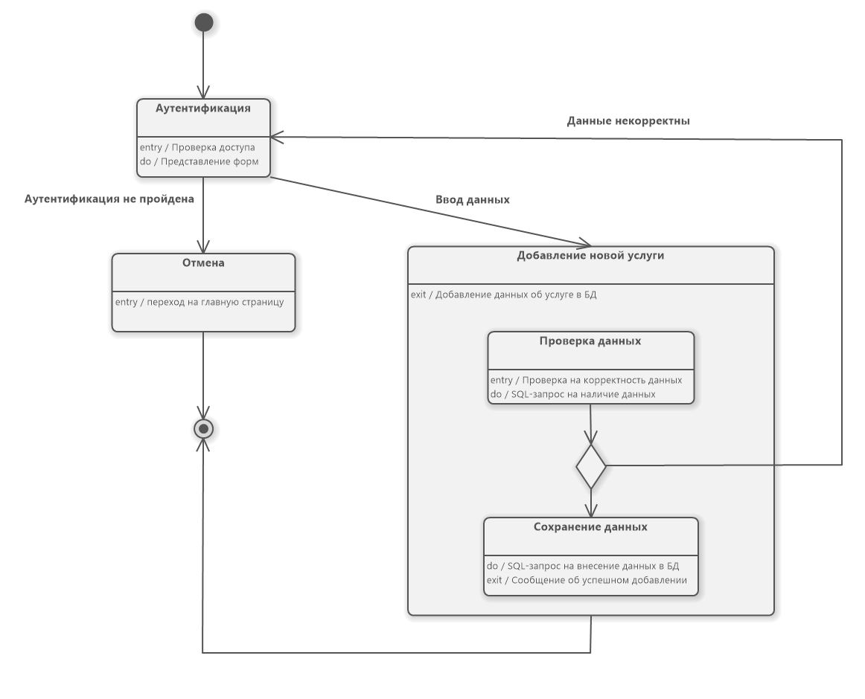

Рисунок 1. Диаграмма состояний класса «Service»

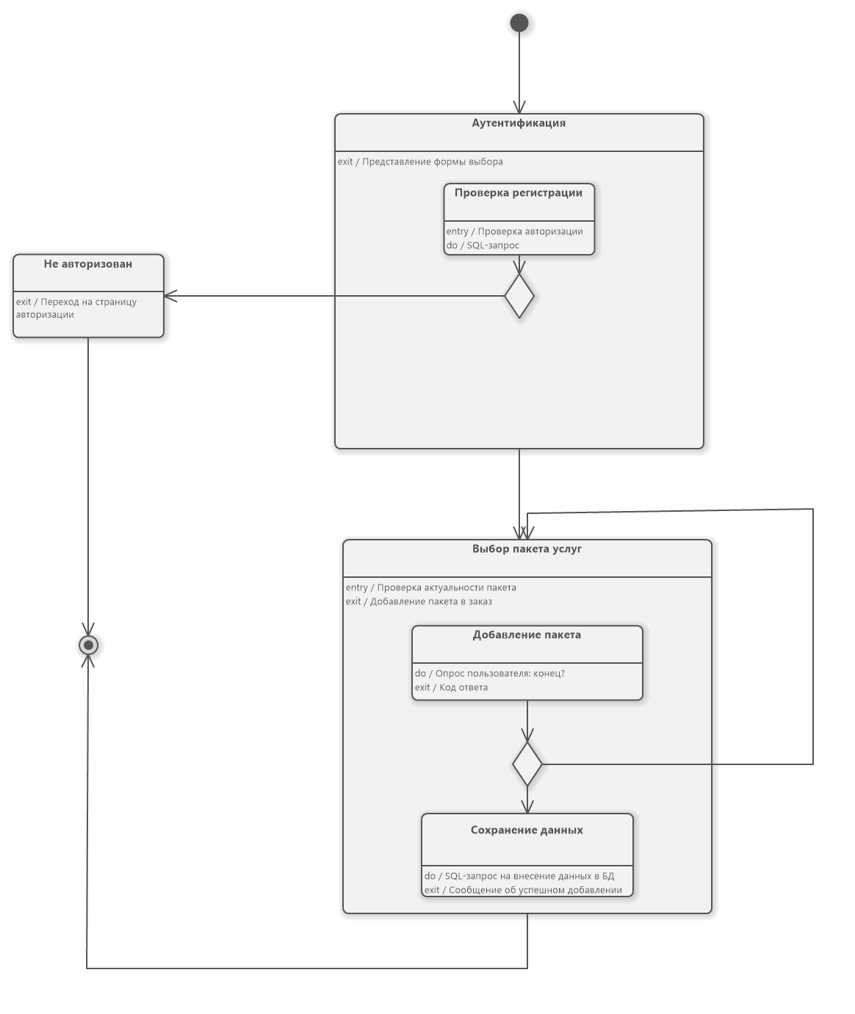

Рисунок 2. Диаграмма состояний класса «ServicePackage»

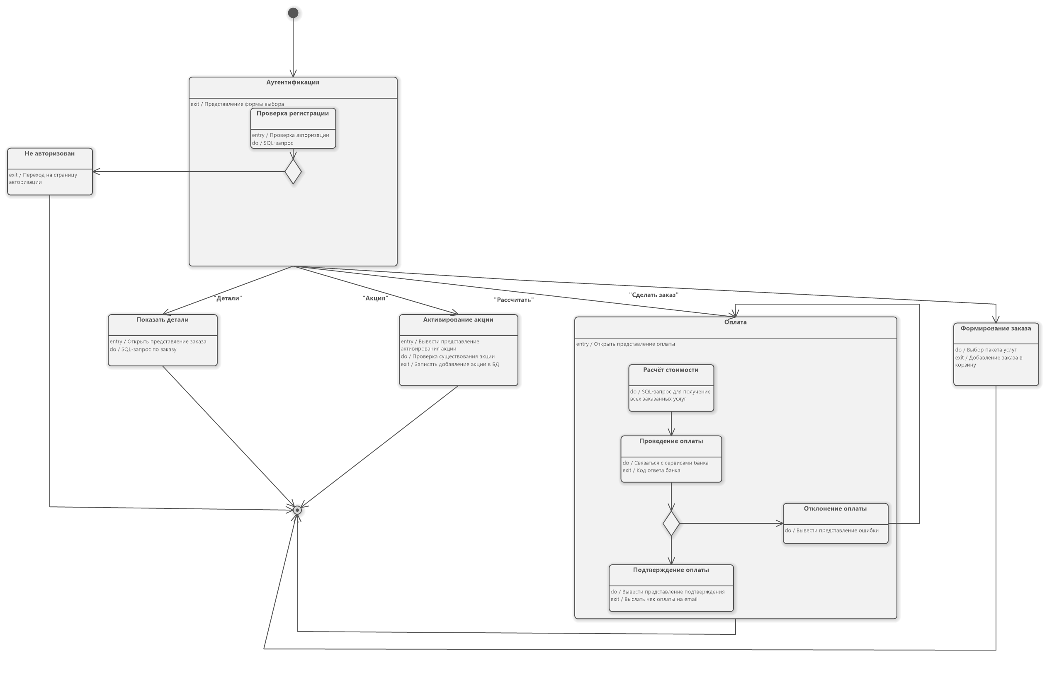

Рисунок 3. Диаграмма состояний класса «Order»

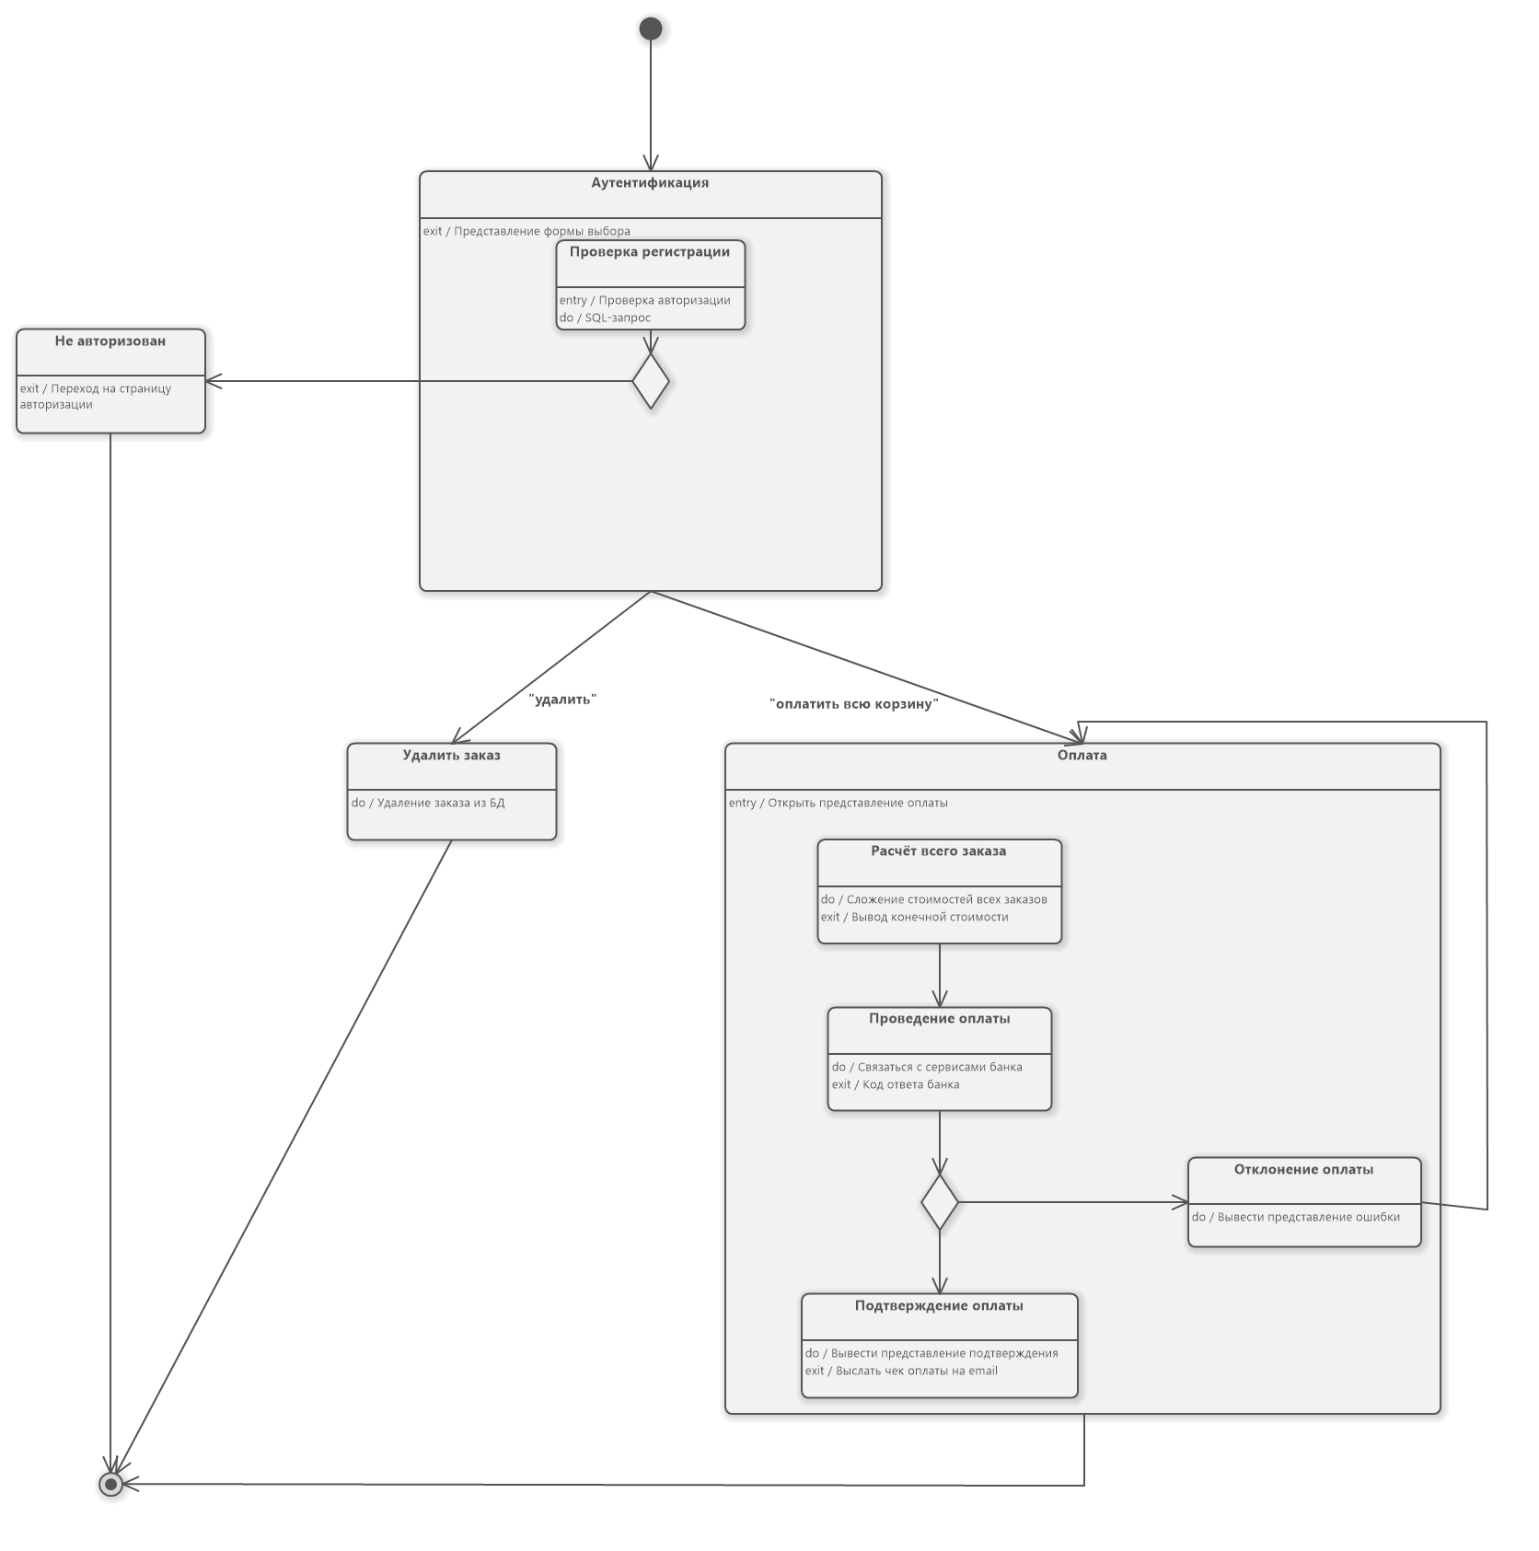

Рисунок 4. Диаграмма состояний класса «Order»

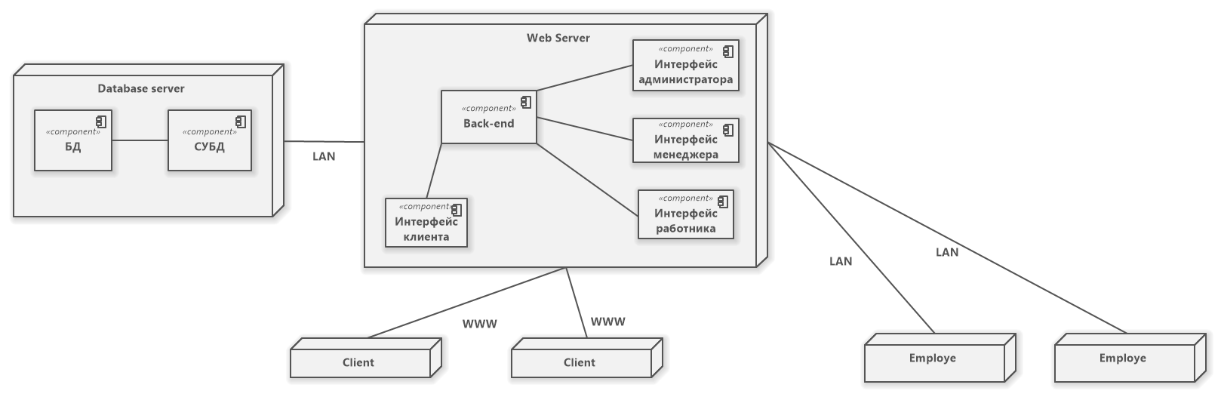

Рисунок 5. Диаграмма размещения

**Вывод:**

В результате выполнения данной лабораторной работы были получены навыки описания исполняемого поведения системы в виде диаграмм состояний.